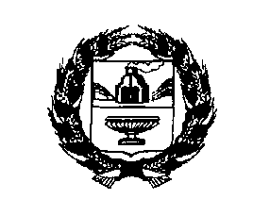

**АДМИНИСТАЦИЯ РЕБРИХИНСКОГО РАЙОНА**

**АЛТАЙСКОГО КРАЯ**

###### **ПОСТАНОВЛЕНИЕ**

13.01.2022 № 5

с. Ребриха

О внесении изменений в постановление Администрации района от 14.12.2021 №746 «Об утверждении Программы профилактики рисков причинения вреда (ущерба) охраняемым законом ценностям в сфере муниципального земельного контроля на территории муниципального образования Ребрихинский район Алтайского края на 2022 год»

В связи с кадровыми изменениями

ПОСТАНОВЛЯЮ:

1. Внести в Программу профилактики рисков причинения вреда (ущерба) охраняемым законом ценностям в сфере муниципального земельного контроля на территории муниципального образования Ребрихинский район Алтайского края на 2022 год, утвержденную постановлением Администрации Ребрихинского района Алтайского края от 14.12.2021 № 746, следующие изменения:

в разделе 6 в таблице «Перечень должностных лиц Администрации, ответственных за организацию и проведение профилактических мероприятий при осуществлении муниципального земельного контроля на территории муниципального образования Ребрихинский район Алтайского края» в столбце 2, строке 2, слова «Казанцева Елена Викторовна» заменить словами «Климова Ирина Алексеевна».

# 2.Опубликовать настоящее постановление в Сборнике муниципальных правовых актов Ребрихинского района Алтайского края и на официальном сайте Администрации Ребрихинского района Алтайского края.

3.Контроль за исполнением настоящего постановления возложить на председателя комитета по экономике, управлению муниципальным имуществом и предпринимательской деятельности Администрации района.

4.Действие настоящего постановления распространяются на взаимоотношения, возникшие с 1 января 2022 года.

Глава района Л.В.Шлаузер

Управляющий делами

Администрации района В.Н.Лебедева

Председатель комитета по экономике,

управлению муниципальным

имуществом и предпринимательской

деятельности С.А.Горбунова

Начальник юридического отдела

Администрации района С.А.Накоряков

Климова Ирина Алексеевна

8 (385 82) 22-4-52